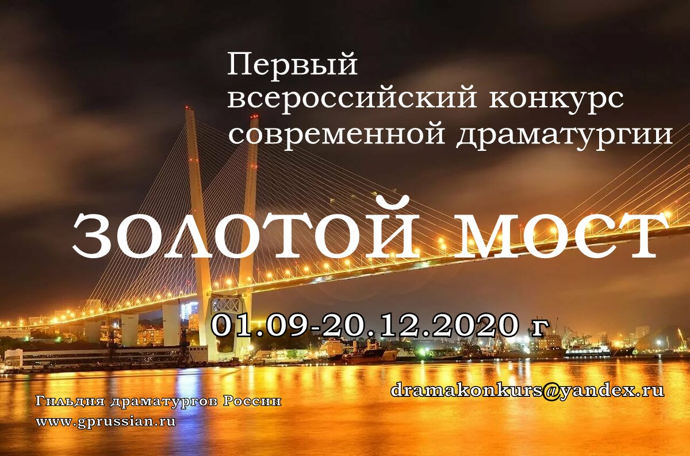

первый Всероссийский конкурс современной драматургии

«Золотой мост» 2020

Гильдия драматургов России объявляет о начале приема пьес на 1 всероссийский конкурс пьес современной драматургии "Золотой мост".

Положение

о проведении 1 всероссийского конкурса драматургию на лучшую современную пьесу

«Золотой Мост»
- Общие положения

1.1. Организаторы конкурса:

- Гильдия драматургов России (г. Москва);

- театрально-концертный комплекс «Андеграунд», (г. Владивосток);

- авторский независимый театр ТАН (театр Андрея Нартова), (г. Владивосток)

1.2. Номинации:

- 0+;

- 18+;

- 35+;

1.3.Темы Конкурса:

- «Пьеса о современном человеке»;

- «Любовь похожая на сон».

1.4. Цели и задачи:

- Формирование мотивации к созданию новых драматургических произведений в различных жанрах;

- выявление новых имен в драматургии;

- расширение круга репертуарных предложений для театральных коллективов;

- стимулирование театров к постановке новых пьес современных авторов.

1.5. Оргкомитет конкурса.

Для организации и проведения конкурса создается Организационный комитет (далее – Оргкомитет).

Оргкомитет конкурса действует в соответствии с настоящим Положением и осуществляет следующие полномочия:

а) обеспечивает организационное, информационное сопровождение конкурсных мероприятий;

б) организует публикации в СМИ, распространяет информацию о конкурсе в сетях Интернет на сайте партнерских организаций, на страницах в соцсетях;

в) принимает и регистрирует конкурсные работы, проводит конкурсные процедуры;

г) утверждает состав жюри конкурса и координирует его работу;

д) информирует о результатах конкурса, проведении церемонии награждении победителей и номинантов,

- Оргкомитет не вступает в переписку с авторами, не дает комментарии касаемо работы жюри и экспертной оценки работ, а также по отбору творческих работ для фестивальной части конкурса.

2.Условия и порядок проведения конкурса

2.1. В конкурсе могут принимать участие граждане России (физические лица) всех субъектов РФ, а также иностранные граждане, пишущие на русском языке, или любом другом языке, но к оригинальному тексту должен быть приложен литературный перевод на русский язык.

2.2.Конкурсная работа может быть создана творческим трудом одного или нескольких физических лиц, которые признаются ее авторами или соавторами соответственно. В случае если конкурсная работа создана соавторами, то заявку на участие в конкурсе соавторы подают совместно.

2.3. Участник гарантирует, что творческая работа, представленная на конкурс, создана его творческим трудом или творческим трудом нескольких человек, и не является объектом интеллектуальной собственности третьих лиц.

2.4. Каждый автор (группа авторов) могут представить на конкурс только ОДНУ пьесу.

2.5. К участию в конкурсе допускаются вновь созданные оригинальные пьесы, не поставленные на профессиональной сцене. Инсценировки на конкурс не принимаются.

2.6. Пьеса должна быть написана в течении последних трех лет. при подаче работ необходимо указывать дату создания пьесы.

2.7. Пьеса не должна являться призером или победителем других драматургических конкурсов.

2.8. Структура пьесы должна содержать 2 акта (1 акт в детской пьесе). Пьеса не может являться монологом или пьесой малой формы.

2.9. Прием произведений на конкурс осуществляется только в электронном виде с 1 сентября 2020 года по 20 декабря 2020 года на электронный адрес dramakonkurs@yandex.ru с пометкой «Золотой мост». Вместе с текстом конкурсной работы участник высылает скан согласия на обработку персональных данных и подтверждение, что пьеса нигде и никогда не ставилась в профессиональных театрах и не была победителем и призером иных драматургических конкурсов.

2.10. Подведение итогов конкурса и объявление победителей конкурса состоится 29 декабря 2020г.

2.11. Вся информация о конкурсе-фестивале будет доступна на сайте Гильдии драматургов России (www.gprussian.ru) в разделе «Конкурсы. Фестивали. Премии».

2.12. Конкурсные работы предоставляется в виде текстового файла в формате microsoft word с параметрами текста: шрифт Times new roman, размер 12, межстрочный интервал 1,5, поля стандартные. Максимальный объем - 50 страниц.

На титульном листе должны быть сведения об авторе (авторах):

- фамилия, имя, отчество, псевдоним (если есть);

- название пьесы;

- электронный адрес и почтовый адрес постоянного проживания автора, телефоны;

- время написания пьесы.

2.13. Предоставляемая на конкурс творческая работа должна отвечать требованиям законодательства Российской Федерации. В конкурсной работе должна быть ограничена демонстрация курения табака и отсутствовать использование ненормативной лексики. Запрещена пропаганда наркотических средств, психотропных веществ, пропаганда или агитация, возбуждающая социальную, расовую, национальную или религиозную ненависть и вражду, пропаганда экстремистской деятельности и использование экстремистских материалов, порнография.

3. Жюри конкурса, подведение итогов, награждение

3.1. В целях осуществления мероприятий, связанных с проведением конкурса, рассмотрения представленных для участия в конкурсе работ и обеспечения равных условий всем участникам конкурса создается конкурсная комиссия (далее – «жюри»). Формированием жюри и назначением его председателя занимается Оргкомитет. Члены жюри не имеют право принимать участие в конкурсе, как авторы.

3.2. В число жюри конкурса войдут писатели, драматурги, театральные продюсеры.

3.3. Для проведения справедливой и независимой экспертизы, выявления лучших пьес действует многоступенчатая система определения победителей и призеров конкурса.

3.4. Решение жюри по результатам конкурса оформляется протоколом. Жюри не вступает в переписку с авторами, не комментирует и не рецензирует конкурсные работы, не дает комментариев по работе жюри и оценке конкурсных работ. Члены жюри воздерживаются от сотрудничества со СМИ, не дают интервью и не комментируют работы конкурсантов до официального объявления результатов конкурса.

3.6. Все победители и призеры конкурса награждаются соответствующими дипломами и сертификатами.

3.7. По итогам конкурса пройдут читки пьес победителей и призеров конкурса на сцене ТКК «Андеграунд» и площадках театра ТАН, а так же будет поставлен спектакль по одной из пьес победителей театром ТАН, под управлением Андрея Нартова.

